大津市ブロック塀等の撤去等促進事業費補助金
ブロック塀等チェックシート

補助金を受けようとされる方は、撤去されるブロック塀等について以下の内容を確認し記入ください。

●氏名

●ブロック塀等築造年月について
該当するものにチェック☑してください。
□ 年 月
地盤面
地盤面
申請者側敷地
避難路又は避難地
境界線
□ 不明

●ブロック塀等の位置について
ブロック塀等の位置について該当するものにチェック☑してください。
後退距離
□ 避難路又は避難地に面して設置されている。
□ 避難路又は避難地の境界線から後退した場所で設置されている。

(後退距離 ｍ)
【ブロック塀等が境界線から後退している例】
地盤面
地盤面
申請者側敷地
避難路又は避難地
境界線
●ブロック塀等の高さについて
ブロック塀等の高さを次に示す通りに測定し記入ください。
ブロック塀等の高さ
▸ 避難路の沿道に面する場合
ブロック塀等と道路の接する部分から、ブロック塀等の上端までの高さ。
▸ 避難地の隣地に面する場合
ブロック塀等と隣地の接する部分から、ブロック塀等の上端までの高さ。

(ブロック塀等の高さ ｍ)
【ブロック塀等の測定例】

●ブロック塀等の状態について[国住指第1130号H30.6.21 チェックシート]
裏面の表を確認いただき、撤去するブロック塀等の種類をチェック☑し、各項目の基準について適当なものを確認欄に記入してください。また、確認欄で「いいえ」に該当する場合は、該当箇所の写真を添付してください。
（裏面につづく）

Ｎｏ | 項目 | 基準 | 確認欄
1 | 塀の高さ | 地盤面から2.2ｍ以下である。 | はい・いいえ
2 | 塀の厚さ | 10ｃｍ以上である。  （高さが2ｍを超え.2.2ｍ以下の場合は15ｃｍ以上） | はい・いいえ
3 | 控え壁 | [塀の高さが1.2ｍを超える場合のみ適用]  塀の長さが3.4ｍ以下毎に、塀の高さの1/5以上突出した控え壁がある。 | はい・いいえ
4 | 基礎 | コンクリートの基礎があるか。 | はい・いいえ・不明
 |  | [塀の高さが1.2ｍを超える場合のみ適用] 根入れ深さは30ｃｍ以上か。 | はい・いいえ・不明
5 | 塀の健全性 | 塀に傾きやひび割れがない。 | はい・いいえ
6 | 塀の鉄筋 | 塀の中に直径9ｍｍ以上の鉄筋が縦横とも80ｃｍ以下の間隔で配筋されており、縦筋は壁頂部および基礎の横筋に、横筋は縦筋にそれぞれかぎ掛けがされているか。 | はい・いいえ・不明
- 補強コンクリートブロック塀の場合

- 組積造塀（れんが造、石造、鉄筋の無いブロック塀）の場合
Ｎｏ | 項目 | 基準 | 確認欄
1 | 塀の高さ | 地盤から1.2ｍ以下である。 | はい・いいえ
2 | 塀の厚さ | 塀の厚さは十分か。（各部分の厚さがその部分から壁頂までの垂直距離の1/10以上ある） | はい・いいえ
3 | 控え壁 | 塀の長さが4ｍ以下毎に、塀の高さの1/5以上突出した控え壁がある。 | はい・いいえ
4 | 基礎 | 基礎があるか。 | はい・いいえ・不明
 |  | 根入れ深さは20ｃｍ以上か。 | はい・いいえ・不明
5 | 塀の健全性 | 塀に傾きやひび割れがない。 | はい・いいえ
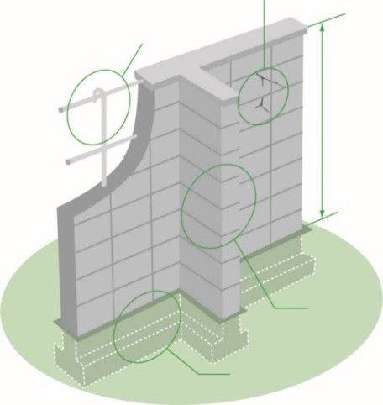
⑥鉄筋
③控え壁
④基礎
②厚さ
④根入れ
⑤ひび割れ
①高さ

【参考：コンクリートブロック塀の各部名称】

